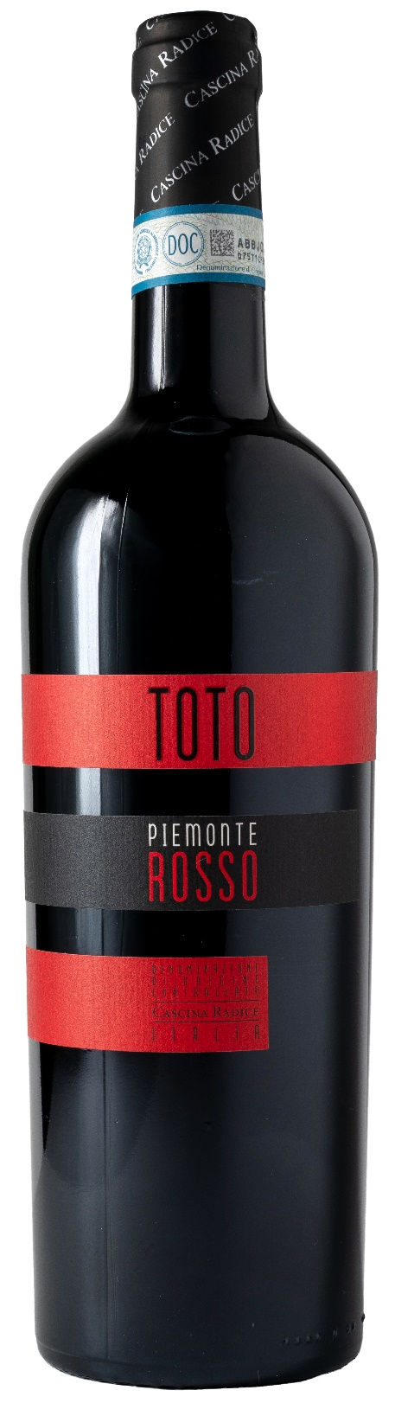
PIEMONTE ROSSO DOC – TOTO

Rebsorte: Barbera, Cabernet Sauvignon, Merlot
Alk. Vol.%: 13,5
Jahrgang: 2023
Restzucker g/l: 6,5
Säuregehalt g/l: 5,4
Region: Piedmont
Anbaugebiet: Rebflächen in der Provinz Asti
Flaschengröße: 750ml

EIGENSCHAFTEN

Weinbereitung: Traditionelle Maischegärung für 10 Tage in Stahltanks; Vergärung bei kontrollierter Temperatur
Ausbau: 8-12 Monate in Stahltanks
Ertrag pro Hektar: 11000kg
Bodenbeschaffenheit: Tonhaltiger Mergel
Farbe: Kräftiges rot mit violetten Reflexen
Bouquet: Reichhaltig, fruchtig und würzig
Geschmack: Trocken, komplex und körperreich

SPEISEEMPFEHLUNG

Perfekt zu reichhaltigen Vorspeisen sowie zu Fleisch- und Nudelgerichten.
Serviertemperatur 16-18°C

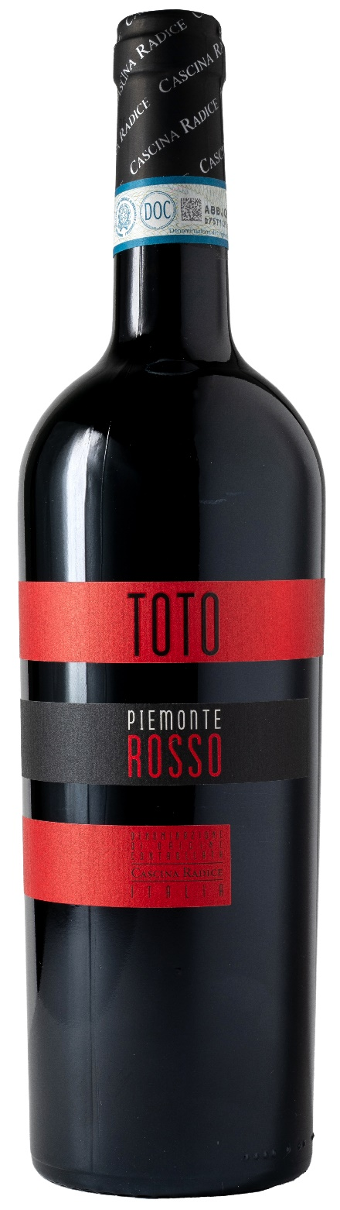
TECHNISCHE ANGABEN / PALETTISIERUNG

Größe 750ml:
Artikel-Nr. V02004A
GTIN-13 Flasche 8017868003717
GTIN-13 Karton 8017868003908
Verschluss Korken
Flaschen/Karton 6 Flaschen
Palettengröße 80x120cm
Kartons/Lage 21
Kartons/Palette 105
Kg/Karton 8,1
Kg/Palette 870

Enthält Sulfite
GVO frei
Revision 01. 19.07.2024

